**Réalisé par :**

**HAMZAOUI Anass**

**DEBBAB Ahmed**

**ABBAD Mohammed**

**ELBADAOUI Salah**

**OUFKIR Aymane**

**4. Configuration des variables d'environnement**

**4.1. Configuration de HADOOP_HOME**

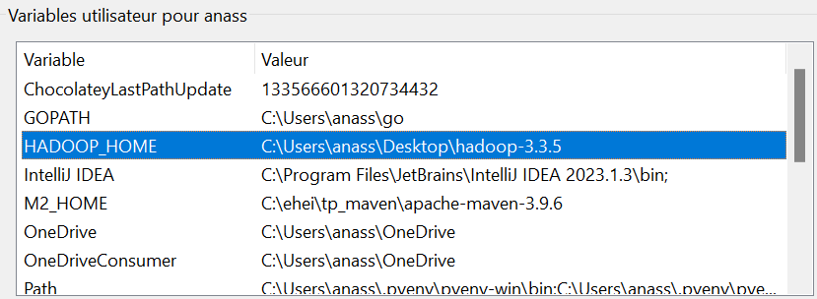

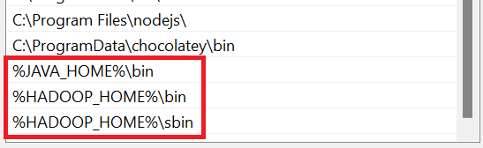4.2. Définition de la variable PATH

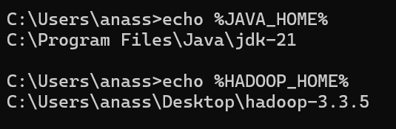4.3. Vérification des chemins

5. Modification des fichiers Hadoop

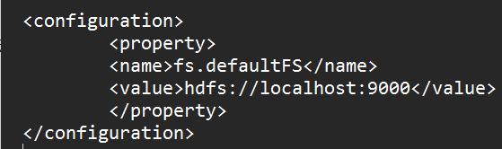5.2.1. Modification de core-site.xml

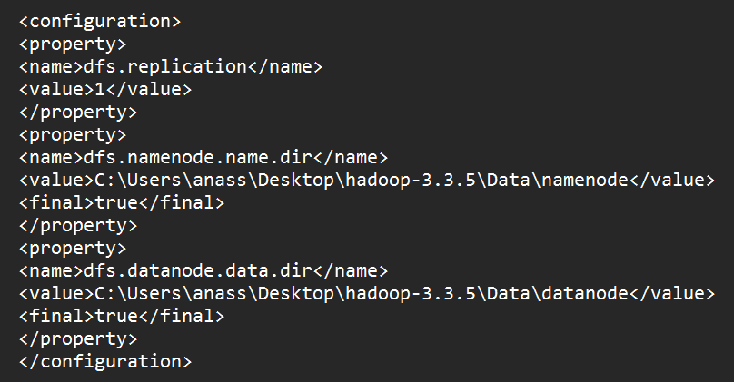5.2.2. Modification de hdfs-site.xml

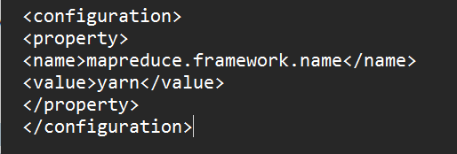5.2.3. Modification de mapred-site.xml

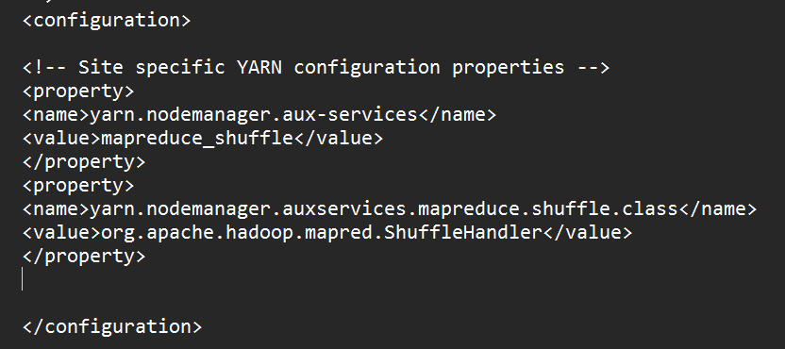5.2.4. Modification de yarn-site.xml

5.2.5. Vérification de hadoop-env.cmd

5.3. Remplacement du bin

**6. Test**

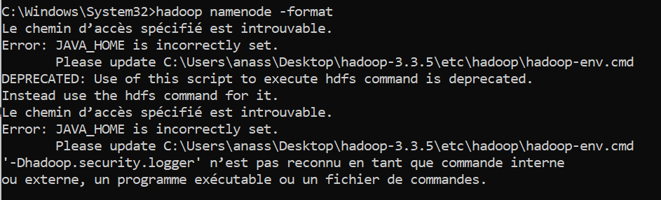**6.1. Formatting Namenode**

Le problème persistant est lié à la configuration de la variable d'environnement `JAVA_HOME` dans Hadoop. Malgré plusieurs tentatives de résolution, y compris le changement des chemins de Java, l'erreur persiste. Les commandes Hadoop continuent à signaler une erreur indiquant que `JAVA_HOME` est incorrectement configuré, même lorsque le chemin semble correct.